Temat: Mieszkańcy ogrodu.
1. Obejrzyj film o mieszkańcach ogrodu.
https://www.youtube.com/watch?v=HKbblzMIIEo
- Co oprócz roślin możemy spotkać w ogrodzie?
- O jakich zwierzętach i owadach opowiadał Skrzat Konewka?
W ogrodzie mieszkają zwierzęta i owady, które pomagają ludziom w ogrodzie oraz takie, które niestety niszczą rośliny. Stworzenia, które są przyjaciółmi ogrodników nazywamy POŻYTECZNYMI, a te które niszczą uprawy nazywamy SZKODNIKAMI. Które z poznanych zwierząt i owadów są pożyteczne, a które szkodliwe?
POŻYTECZNI MIESZKAŃCY OGRODU
Podpisz lub wytnij i wklej prawidłowe podpisy.
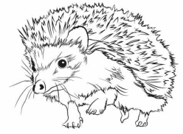 …………………………. zjada w ogrodzie owady, które niszczą rośliny.

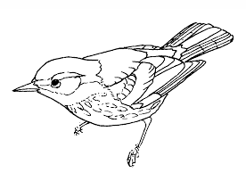…………………………….. likwidują szkodniki i umilają nam czas pięknym śpiewem.

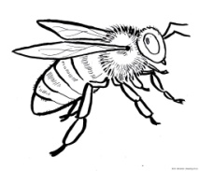 ………………………………… zapyla kwiaty i rośliny ozdobne.

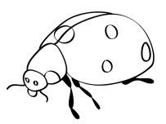 ………………………………….. zjada mszyce, które są szkodnikami.

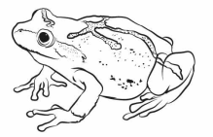………………………………….. żywi się szkodnikami.
Jeż | Ptaki | Pszczoła | Biedronka | Żaba

SZKODNIKI W OGRODZIE
Podpisz lub wytnij i wklej prawidłowe podpisy.
…………………………….. pomimo tego, że zjada szkodliwe owady, ogrodnicy nie lubią kretów. Kret ryje korytarze w ogrodzie, niszcząc przy tym korzenie roślin i tworzy kretowiska.
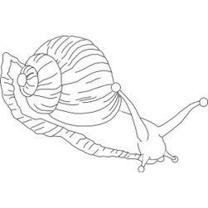 ………………………………. zjada liście roślin.
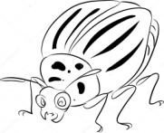 ………………………………. to szkodnik upraw ziemniaków.

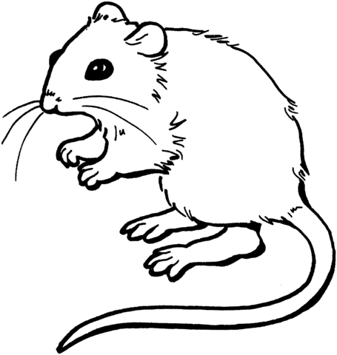 ……………………………… wyjada warzywa i owoce w ogrodach.

Kret | Ślimak | Stonka | Mysz

2. Wymień poznane zwierzęta zamieszkujące ogrody. Czy znałeś/aś je już wcześniej? Powiedz, które są pożyteczne, a które szkodliwe.

3. Domaluj kropki biedronce.
5 | 7 | 10 | 12
3 | 15 | 6 | 9

4. Zamaluj pola z literami, które są potrzebne do napisania wyrazu.

JEŻ
M | J | K | A
E | S | Ż | N

ŻABA
Ż | Y | B | T
M | A | S | A

KRET
U | K | R | E
T | J | W | M

BIEDRONKA
B | I | M | E
T | S | D | R
O | J | N | L
K | Ń | A | Z

5. Dorysuj symetrycznie.
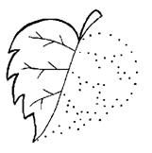
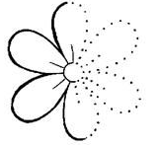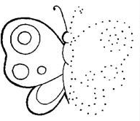
6. Dopasuj takie same biedronki.
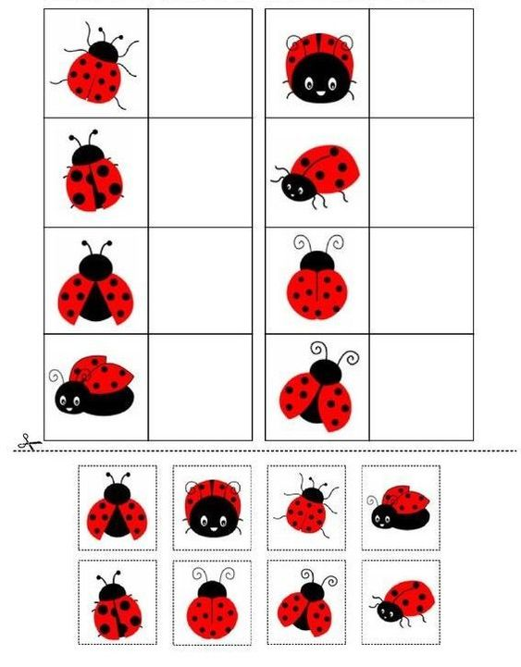

Dodatkowe karty pracy dołączone w osobnym pliku.

